课 题 | 第5课:三大改造 | 课型 | 新授课 | 节数 | 1
教  学  目  标 | 1：把握三大改造的内容、方式、完成时间及历史意义；  2：知道我国是在三大改造完成后进入社会主义初级阶段的，理解我国由生产资料私有制向社会主义公有制转变的过程。  3：通过回顾知识、动手建构知识体系，培养综合归纳的历史思维能力。
教学重点 | 三大改造的形式
教学难点 | 三大改造的实质
教法学法 | 教法：讲授法、讨论法、演示法、练习法等。学法有：自主、探究、合作等
教学过程（教学环节教师活动学生活动设计意图） |  |  | 二次备课
导入新课：
新中国成立后，经过土地改革，消灭了封建剥削制度，农民分到了土地，但在当时的条件下，分散、落后的农民个体经济很难发展，也不能满足国家工业化对农业的需要。为此土地改革后，中国共产党及时引导农民组织起来，走互助合作道路，把小农经济逐步改造成社会主义集体经济。农业合作化的优越性，促使农民踊跃参加合作社，走社会主义道路。上图反映的就是当时的情景，看他们面带笑容，足见当时人们的热情。今天我们就来学习这一段充满激情的历史。
新课讲授
出示学习目标，指引学生学习。
学生自主阅读全文,作读书标记。
.讲述：什么是三大改造。
（1）自主学习
出示任务：任务一：
自学识记
结合教材，识记国家对农业社会主义改造的时间、形式、结果，国家对手工业进行社会主义改造，对资本主义工商业社会主义改造的政策的基本史实。
反馈指导：学生自主学习，教师巡视，处理学生自主学习反馈问题。
（2）合作探究
出示任务：任务二
合作探究
1.说出三大改造的内容是什么？
2、说说经过土改后，农民遇到了什么问题？国家是怎样帮助他们解决问题的？（或你知道我国为什么要对农业进行社会主义改造吗？通过对农业社会主义改造我们要实现的目的是什么？）
展示农业合作化的过程（略）
总结：国家对农业进行社会主义改造的方式，被称为“农业生产合作社”，到1956年全国绝大多数农户都参加了农业生产合作社，而这场运动被称为“农业合作化运动”。 农业合作化运动，推动了手工业的社会主义改造。
3.结合国家对农业的改造说说国家对手工业改造的方式是什么？ 手工业的改造又有哪些成效呢？
举例理解：
铁匠甲：生产的农具质量好，但人手缺少，产量不高。
铁匠乙：生产的农具质量差，但人手充足，产量高。
同学们说说铁匠甲、乙面临的共同问题是什么？
两家都挣不到钱。
因此国家采取什么政策解决手工业面临的问题。
手工业生产合作社。
成效：到1956年底，90%以上的个体手工业者参加了手工业生产合作社。手工业的社会主义改造基本完成。
4、资本主义工商业改造的方式（讲述）
在对农业、手工业社会主义改造的同时，党和政府对资本主义工商业也进行了改造。党和政府对资本主义工商业的改造和对农业、手工业的改造是不同的，这不仅表现在态度上，也表现在形式上，而且还有独创。
对资本主义工商业改造采取的方式是公私合营，公私合营就是公私双方共同经营企业，公方代表居于领导地位。“公”是指国家，“私”是指资本家。资本家的生产资料被收归国有，但给资本家一定的补偿，这种补偿就是领取定息。年息为5%，即有代价地把剥削阶级的生产资料收归国有，这种政策就是赎买政策，赎买政策实现了和平过渡，是中国社会主义改造的创举。w
5.结合所学，说出三大改造完成的时间和结果，分析归纳三大改造的实质、意义、局限性。[来源
课堂小结：
土改完成后，我国需要尽快完成社会主义革命，又由于一五计划的需要，我国必须完成生产资料所有制的转变，以进一步解放和发展生产力。为此，三大改造在全国轰轰烈烈地展开。最终，在党、政府和全国人民的共同努力下，三大改造取得了胜利，我国真正进人了社会主义社会，社会主义建设也即将全面展开。
板书设计：
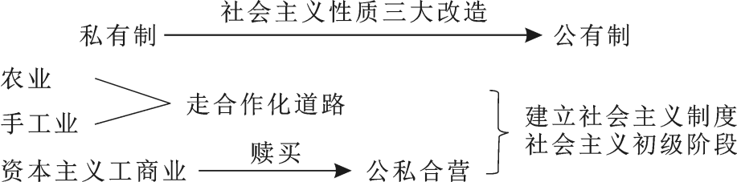
教学反思：

